**Instrucciones empleo**

**GM-Dyna**

**Versión 2020**

**Pedro Navas**

ÍNDICE

1.0 Interfaz de GiD 2

2.0 Archivo main(): 5

3.0 Archivos de lectura: 5

3.1 problem.txt 5

3.2 mat.txt 9

3.3 boundary.txt 12

3.4 load.txt 13

3.5 LME.txt 14

4.0 Archivo main_plot(): 15

5.0 DRIVER_1D 17

5.1 problem.txt 17

# **Interfaz de GiD**

Para poder trabajar con la geometría que el código lee, es necesario descargarse el programa GiD:

<https://www.gidhome.com/download/>

La versión gratuita permite hasta 1100 nodos y Cimne ofrece además 3 meses de prueba con la versión completa.

Una vez instalado, copiar la carpeta GM-Dyna.gid dentro de:

C://Program_files/GiD/GiD14/problemtypes

Al arrancar el programa debemos arrancar la interfaz desde Data/Problem Type:

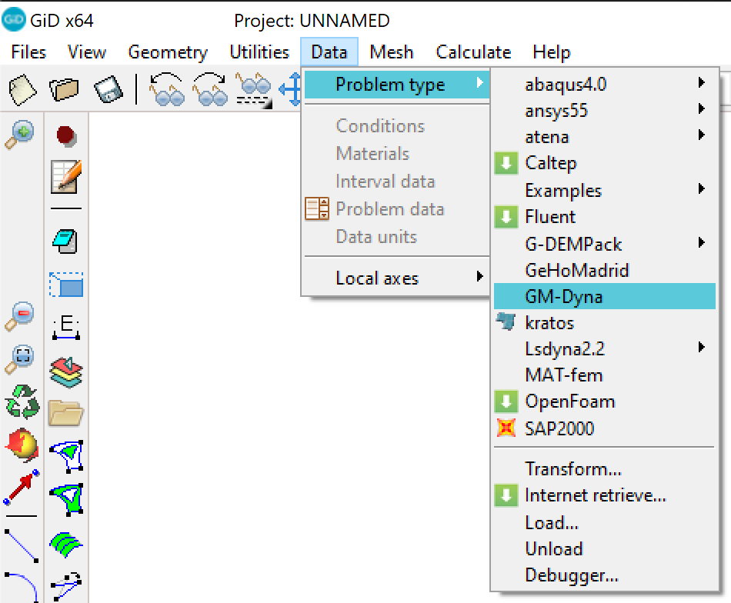

Se abrirá entonces la barra de GM-Dyna, así como opciones nuevas en Data:

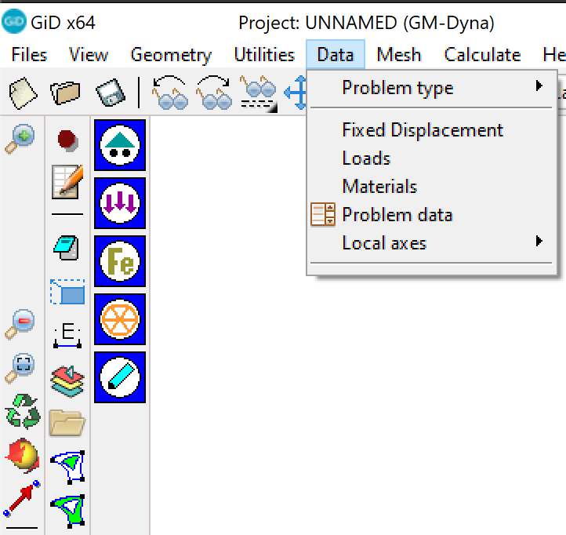

Es importante recalcar que ni las condiciones de contorno ni los materiales se definen desde GiD, sino de archivos *.txt auxiliares. Aquí solo vamos a definir conjuntos o sets donde se van a aplicar las condiciones posteriormente. Los definimos en las geometría, antes de crear la malla, y posteriormente, al crear la malla, verificamos que se han pasado a nodos y elementos. Debemos, a cada set, definirlo con una ID-SET diferente, la cual luego definiremos sus características en el “boundary.txt” y “load.txt”.

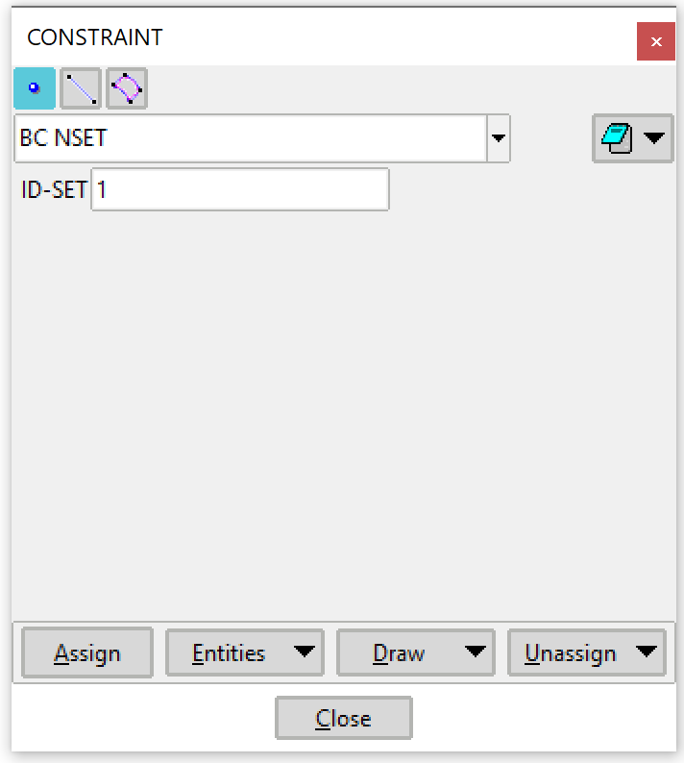

Asignamos elementos de la geometría con Assign, cambiamos el ID-SET y volvemos a asignar. Una vez finalicemos podemos verificar en Draw/Colors todas los sets creados y si no son los adecuados, Unassign.

La utilidad de los diferentes iconos es la siguiente:



Condiciones de contorno tipo Dirichlet (“En desplazamiento”). Depende de si se aplican a nodos, líneas o superficies, las posibilidades son:

* BC NSET – C.c. en puntos
* BC LSET – C.c. en líneas
* RIGID BODY – Definimos líneas de le geometría como sólidos rígidos
* BC SSET – C.c. en toda una superficie.



Condición de contorno tipo Neumann (“En fuerzas”). Depende de si se aplican a nodos, líneas o superficies, las posibilidades son:

* LOAD – C.c. en puntos (Fuerza puntual)
* POINT LOAD LINE – C.c. en líneas, aplica fuerza puntual a nodos de esa línea
* SURFACE LOAD – C.c. en líneas, carga repartida.
* VOLUME LOAD – C.c. en superficie, para aceleraciones de un cuerpo.



Material. Se asignará a las superficies. Si hay mas de un material se irán creando y llamándolos con los sucesivos nombres MAT2, MAT3…

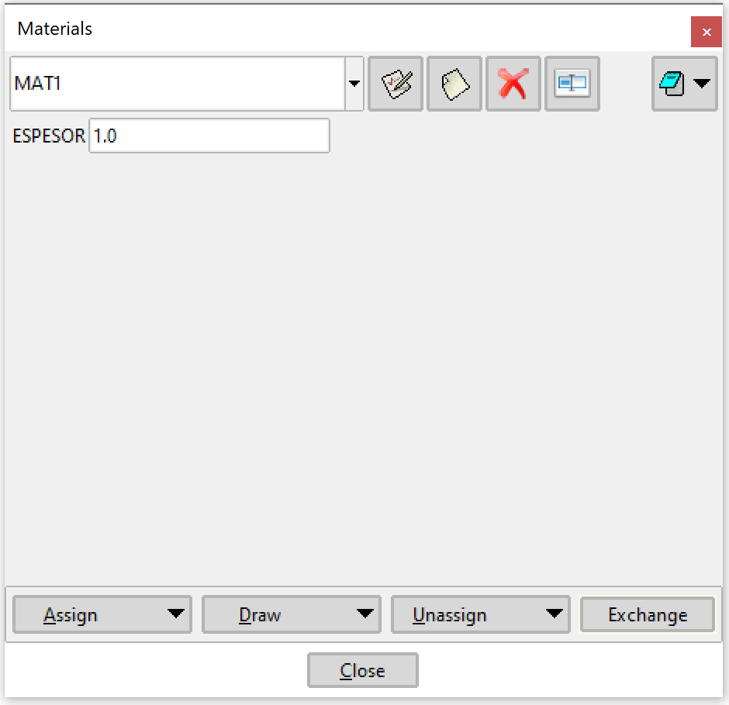

Creación de la malla. Una vez se defina el tipo de elemento (cuadrilátero o triángulo), cuadrático o lineal, y el paso de malla general (unstructured) o por lineas (structured), clickamos en este botón y toda la información de SETs pasa a la malla. Podríamos pintar condiciones de contorno en la malla con Draw y estarían asignados en nodos en particular.

Genera el *.dat que posteriormente va a ser leído en MatLab

# **Archivo main():**

En principio no se ha de tocar este archivo. Se podría cambiar la versión (por defecto es *“code”)* y la ruta del código, que por defecto apunta a una carpeta REPOs que esta alojada en %HOME%.

El argumento de entrada es el nombre del archivo del problema, por defecto “problema.txt”.

Ej: main(‘problem_2’)

# **Archivos de lectura:**

Importante, si se escribe // seguido de espacio se omite la línea a leer

La primera línea no lo lee.

## problem.txt

* TYPE_OF_PROBLEM (Linea necesaria)

PATH_GEOM

Carpeta (si la hubiera) donde está el archivo de la geometría

FILE

Nombre del archivo donde está la malla, material de cada elemento y los conjuntos de nodos de las condiciones de contorno con extensión *.dat, de GiD.

GRID

Nombre del archivo donde están el background grid, con extensión *.msh, de GID. Se usa para MPM. Si no lo hubiera, la malla es la misma que la que está en FILE.

ELEMENT

Tipo de elemento, donde salen los puntos materiales. También se define si las presiones de poro tienen interpolación lineal.

* L1
* T3
* T3-3 (3 puntos de integración)
* T3-Inverse
* T3-Diamond
* T6
* T6-3
* T6P3
* T6P3-3
* Q4
* Q4-4 (4 puntos de integración)
* Q8P4
* Q8P4-4

GRID_TYPE

Tipo de grid, dependiendo del numero de nodos:

* L1
* T3
* T6
* Q4
* Q8

PROBLEM

OTM (0), MPM (1) o FE (2)

Puede añadir el sufijo LME si usa funciones de forma LME, teniendo que especificar en que archivo están los parámetros que definen LME (por defecto LME.txt). Si no, usa funciones de forma de FEM.

CONFIGURATION

PLANE_STRAIN

AXISYMMETRIC

FRAMEWORK

LARGE_STRAIN (por defecto)

SMAL_STRAIN

FORMULATION

U 1 set de grados de libertad (2 en 2D) UW=0

U-W 2 sets de grados de libertad (4 en 2D) UW=1

U-Pw 2 set de grados de libertad, agua y pw (3 en 2D) UW=2

U-W-Pw 3 set de grados de libertad, agua y pw (5 en 2D) UW=3

DIMENSION (1) Flag para 1D (2) 2D (3) 3D

SCALE Factor de amplificación de la malla original

REMAPPING

Flag para realizar re-cálculo de función de forma (1) o no (0)

LINEARIZATION

1. Añade términos de la linearización u-w (0) No (por defecto)

INIT_FILE

(Nombre del archivo.mat) Reiniciar desde un archivo

1. Iniciar desde 0

INIT_STEP

Paso del archivo.mat desde donde ha de empezar

PLOT_INI

(1) Dibuja algunas mallas al inicio del cálculo

(0) No dibuja

SAVE_FREQUENCY

Especifica cada cuantos pasos de tiempo se van a exportar los datos para visualizar

FILE_FREQUENCY

Especifica cada cuantos pasos de visualización se va a grabar el fichero de salida (Importante si la simulación falla antes del final, de poder tener archivos de salida)

INITIAL_PORE_PRESSURE

Valor numérico de la presión inicial

GRAVITY

Valor numérico de la gravedad, con su signo

THICKNESS Valor numérico del espesor

B_BAR

1. Nada
2. B-Bar

F_BAR

Valor numérico entre 0 (no F_Bar) y 1 (Cuánto actúa el F-bar)

F_BAR_W

Valor numérico entre 0 (no F_Bar) y 1 (Cuánto actúa el F-bar del agua)

PW_STAB

Parámetro estabilizador de la formulación U-Pw. 0 si no estabiliza.

* NUMBER_OF_BLOCKS

Número de bloques de cálculo en que se divide la simulación (1 por defecto)

* BLOCK Número de bloque que se define para el cálculo

MATERIAL Nombre del archivo de material (mat.txt)

BOUNDARY_CONDITION Nombre del archivo de Cond. contorno (boundary.txt)

LOAD Nombre del archivo de cargas (load.txt)

OUTPUT Nombre del archivo *.mat donde se guardan resultados

DYNAMIC

1. Static (1) Dynamic

TIME_FINAL Tiempo final de simulación

TIME_STEP Paso de tiempo

AUTOADAPTIVE Si queremos que varía con el error, valor de la tolerancia.

TIME_FACTOR

Valor numérico para amplificar el time step en cada paso. Si usamos 1 no se amplifica.

SOLVER

IMPLICIT

EXPLICIT

SCHEME

// NEWMARK1

// NEWMARK2

// GENERALIZED_ALPHA

// HHT

// WILSON

// WBZ

// COLLOCATION

// NEWMARK_EXPLICIT

DELTA 0.6 (O gamma)

ALPHA 0.3025 (O beta)

ALPHA_M

ALPHA_F

RHO Relacionado con alpha_m y alpha_f

THETA Relacionado con Wilson y collocation

NEWTON_RAPHSON_LOOP

Cada cuanto construye la matriz de rigidez global en el Newton-Raphson

NR_TOLERANCE_FORCES

Tolerancia relativa del Newton-Raphson en fuerzas

NR_TOLERANCE_DISP

Tolerancia absoluta del Newton-Raphson en desplazamientos

ITERATIONS Máximo de iteraciones del Newton-Raphson

## mat.txt

MATERIALS Número de materiales (Deben coincidir para los Blocks)

Comunes:

MAT Número (en *.dat) Tipo

MODIFIED_CAM_CLAY

MODIFIED_CAM_CLAY_VISCO (en pruebas)

LINEAR_ELASTIC

NEO_HOOKEAN, NEO_HOOKEAN_WRIGGERS, NEO_HOOKEAN_BONET, NEO_HOOKEAN_EHLERS

VON_MISES

DRUCKER_PRAGER_O Outer cone

DRUCKER_PRAGER_I Inner cone

DRUCKER_PRAGER_PS Plain strain cone

PZ_FORWARD

PZ_MODIFIEDEULER

PZ_BACKWARD

DENSITY

BODY Cuerpo al que pertenece este material. Por defecto 1.

EIGENEROSION Si se escribe se activa este modo de fallo.

EIGENSOFTENING Si se escribe se activa este modo de fallo.

Elásticas:

YOUNG

POISSON

SHEAR_MODULUS

BULK_MODULUS

LAME_CONSTANT

CONSTRAINED_MODULUS

WAVE_SPEED

Plásticas:

YIELD_STRESS

COHESION

HARDENING

HARDENING_EXPONENT

EPSILON0

FRICTION_ANGLE

VISCOSITY

VISCOSITY_EXPONENT

Agua:

PERMEABILITY

POROSITY

WATER_BULK_MODULUS

WATER_DENSITY

KS

KW

INITIAL_PRESSURE (presiones negativas)

INITIAL_VOLUMETRIC_STRAIN

INITIAL_DEVIATORIC_STRAIN

Estas tres se pueden dar como dato numérico o especificar el valor al final de un bloque de cálculo. (En pruebas)

Cam Clay:

CRITICAL_STATE_LINE

ALPHA_PARAMETER

SHEAR_MODULUS

PRECONSOLIDATION (Presiones negativas)

KAPPA

LAMBDA

OCR

Cam Clay visco:

REFERENCE_PRECONSOLIDATION

CREEP_INDEX

Generalized-Plasticity:

KHAR

GHAR

MF

MG

H0

BETA0

BETA1

ALPHA_F

ALPHA_G

HU0

GAMMA_HDM

GAMMA_U

GAMMA_VOL

Eigenerosion / Eigensoftening:

CEPS

GC

WC

FT

WC_P

FT_P

D

## boundary.txt

BOUNDARIES Número de condiciones (Deben coincidir para los blocks)

BOUNDARY Número Tipo:

DISPLACEMENT

WATER_DISPLACEMENT

VELOCITY

WATER_VELOCITY

PORE_PRESSURE

TIED_NODES

NODE_LIST

Lista de nodos del archivo *.dat asociada.

VECTOR (Cuando la condición sea un vector

X Y Z (Direcciones, ejemplo vertical: 0 1 0 )

VALUE Valor numérico o funciones, las que entiende Matlab, siendo t reconocido como tiempo:

* + - sin(30*t)
    - min(30,t*5)
    - heaviside(…)
    - cos()
    - ...

INTERVAL Inicio Fin

(Interval entiende FULL para nombrar el máximo e INI para el inicial)

OUTPUT (Opcional)

Flag que indica (1) si sacar la reacción a esta cond. o no (0)

TIED (Opcional, para TIED nodes)

Indica cual es el contorno al que esta ligado

## load.txt

LOADS Número de condiciones (Deben coincidir para los blocks)

LOAD Número Tipo:

VOLUME_ACCELERATION

(en value poner g para gravedad u otro número si queremos que sea diferente)

LINE_LOAD

POINT_LOAD

WATER_LINE_LOAD

WATER_POINT_LOAD

NODE_LIST

Lista de nodos del archivo *.dat asociada.

VECTOR X Y Z (Direcciones, ejemplo vertical: 0 1 0 )

VALUE Valor numérico (**Fuerza** para cargas puntuales, **presión** para line_load y **aceleración** para volumen_acceleration. Se pueden usar valores numéricos o funciones, las que entiende Matlab, siendo t reconocido como tiempo:

* + - sin(30*t)
    - min(30,t*5)
    - heaviside(…)
    - cos()
    - abs()
    - ...

DISTRIBUTION Cargas distribuidas en el espacio. Se puede dar una expresión matemática en función de x,y,z. Si no se dice nada, su valor es 1.

INTERVAL Inicio Fin

(Interval entiende FULL para nombrar el máximo)

OUTPUT (Opcional)

Flag que indica (1) si sacar la fuerza de esta cond. o no (0)

## LME.txt

SHAPE_FUNCTIONS Número de distintos tipos de funciones de forma LME

PHASE U, W o UW

GAMMA_LME Valor inicial de gamma

GAMMA_TOP Valor mínimo admisible de gamma

TARGET_ZERO Valor mínimo de P para pertenecer a la vecindad

TOL_LAG Tolerancia en la búsqueda del lambda óptimo

WRAPPER Tipo de algoritmo de búsqueda:

NELDER o NELDER_MEAD

NEWTON_RAPHSON o NR

TOL_SEARCH Tolerancia para el remapping, óptimo entre 0.4 y 0.7

PROPORTION Tasa de reducción del valor de gamma

NEIGHBORHOOD_GRADE

1 o 2, busca eficientemente los nuevos vecinos a partir de la cercanía en grado 1 o 2 de los elementos cercanos.

SEPARATION

Una función de forma de LME se puede truncar con este parámetro:

Argumento 1 – Rigid body asociado en GiD

Argumento 2 – Separación en unidades de longitud.

# **Archivo main_plot():**

En principio no se ha de tocar este archivo. Se sitúa en la carpeta de cálculo y se llama con los siguientes argumentos.

* Arg1: Tipo de plot
  + VTK – Escribe archivos *.vtk de lectura en Paraview.
  + GID – Escribe archivos *.post.res de lectura en GiD.
  + GRID – Dibuja una magnitud nodal (‘GAMMA’) en un grid.
  + DEFORMED – Dibuja la malla deformada a lo largo del tiempo
  + DISTRIBUTION – Dibuja la malla deformada a lo largo del tiempo junto con una magnitud de puntos materiales (‘GAMMA’,’PW’,’PS’).
  + CRACK – Para fractura, dibuja puntos materiales que van rompiendo.
  + NEIGHBORS – Dibuja los puntos materiales. Puede decir los vecinos de un punto material.
  + CONSTITUTIVE – Para un punto material definido, dibuja la evolución de sus variables a lo largo del tiempo (P,Q,Pw,Es)
  + EXCESS_PW – Pinta los excesos de presión de poro para una columna dada (se dan rangos de x, ‘RANGE’) y unos tiempos determinados (‘TIME’). El primer tiempo también dibuja tensión vertical.
  + CONSOLIDATION – Pinta la presión de poro total para una columna dada (se dan rangos de x, ‘RANGE’) y unos tiempos determinados (‘TIME’).

Si en ‘TIME’ se indica ‘MAX’ se puede obtener la envolvente de máximos (Problema de Zienkiewicz, Chan 1990).

* Arg2: Nombre del archivo *.mat con la información.
* Arg3: Diferentes parámetros de dibujado. La forma de entrada será:

… ,‘NOMBRE_DEL_PARAMETRO’, valor del parámetro, …

Los posibles parámetros son:

* + AMPL / AMPLIFICATION

Escalado de la deformación (por defecto 1)

* + FREQ / FREQUENCY

Dibuja lo requerido cada X veces (por defecto 1).

* + OUT / FILE_OUT

Para archivos de salida (GID o VTK), nombre de los mismos.

* + VAR

Variable a dibujar (‘GAMMA’,’PW’,’PS’).

* + FILE_IN

Para dibujar ’NEIGHBORS’, si quisiéramos dibujarlos deformados según un archivo calculado.

* + FILM

Si queremos grabar videos en ‘DEFORMED’ o ‘DISTRIBUTION’.

* + STEPS

Número de pasos o FULL (o 0), que hacen todos los pasos.

* + TIME

Intervalos de tiempo donde queremos pintar exceso de presión de poro. Entra como un vector: ej. [0,1,4]

Para el primero pinta también tensión vertical

* + RANGE

Rango de *x* donde se ubican los puntos materiales que definen una columna.

* + ON_NODES

Para la formulación U-Pw, elige si pintar presiones de poro en nodos (1) o en los puntos materiales (0, por defecto).

* + PW

Presión de poro de referencia para adimensionalizar el problema de Zienkiewicz y Chan (1990).

* + DRAINED

En el plot tipo CONSTITUTIVE, si esta DRAINED activado dibuja trayectorias típicas drenadas, si no, no drenadas.

Unos ejemplos serían:

main_plot('DISTRIBUTION',FILE1,'VAR','PW')

main_plot('CONSOLIDATION','UP-drained',…

'RANGE',[0.6,1.05],'TIME',[0.5],'ON_NODES',1)

# **DRIVER_1D**

En este caso solo corre un driver en un solo punto material, por lo que no es necesario ni aplicar condiciones de contorno de carga ni desplazamientos, así como tampoco requerimos de una malla o unas funciones de forma. Solo hacen falta 2 archivos, material y problema.

El de material es el mismo que el empleado para el Software GM-Dyna completo. No hace falta seleccionar ningún SET (solo habrá 1 material) al que asignar el material y no se podrá emplear fractura (Eigenerosion y Eigensoftening necesitan la interacción con puntos materiales adyacentes). Se puede usar la subrutina de PLOT de constitutive para dibujar trayectorias de tensiones tecleando:

plot_driver(‘FILE’,…argumentos…)

## problem.txt

* TYPE_OF_PROBLEM (Linea necesaria)

FRAMEWORK

LARGE_STRAIN (por defecto)

SMAL_STRAIN

INIT_FILE

(Nombre del archivo.mat) Reiniciar desde un archivo

1. Iniciar desde 0

INIT_STEP

Paso del archivo.mat desde donde ha de empezar

SAVE_FREQUENCY

Especifica cada cuantos pasos de tiempo se van a exportar los datos para visualizar

FILE_FREQUENCY

Especifica cada cuantos pasos de visualización se va a grabar el fichero de salida (Importante si la simulación falla antes del final, de poder tener archivos de salida)

** No están implementados diferentes Blocks aun.

MATERIAL Nombre del archivo de material (mat.txt)

OUTPUT Nombre del archivo *.mat donde se guardan resultados

TIME_FINAL Tiempo final de simulación

TIME_STEP Paso de tiempo

TIME_FACTOR

Valor numérico para amplificar el time step en cada paso. Si usamos 1 no se amplifica.

PROBLEM_TYPE Tipo de ensayo a realizar:

SIMPLE_SHEAR

TRIAXIAL

TRIAXIAL_CYCLIC

DRAINED Drenado (YES) o no drenado (NO)

FINAL_DEVIATORIC_STRAIN Deformación desviadora final.

Para los cíclicos, por ciclos:

STEPS_BY_CYCLE pasos dentro de cada ciclo.

O por carga:

MAX_Q Cambia de ciclo cuando llega a cierto desviador por arriba

MIN_Q Cambia de ciclo cuando llega a cierto desviador por abajo